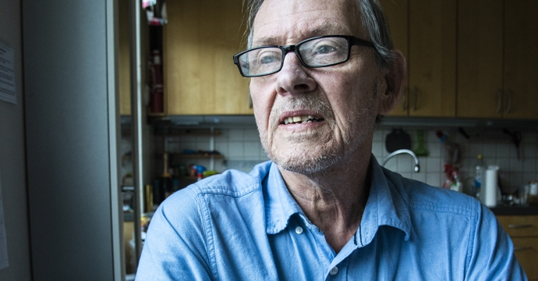
Börje Nenzén är författare till boken Ådalen -39 om Sandöbroraset.
Foto: Mattias de Frumerie

”Hon kände igen honom på kläderna”
Börje Nenzén har skrivit boken Ådalen -39 om Sandöbroraset och bodde i Ådalen som ung. Under arbetet med boken träffade han många av de efterlevande som drabbades av katastrofen. Ett möte har speciellt etsat sig fast i hans minne – det med Daga, som miste sin man i raset.
Journalisten och författaren Börje Nenzén har skrivit boken Ådalen -39 om Sandöraset som kom ut 1979. Han är barnfödd i Ådalen, i byn Nyadal och hörde under hela uppväxten historierna om olyckan.
Under arbetet med boken träffade och intervjuade han flera av de som på olika sätt drabbades av olyckan. Byggindustrin träffar honom i hans kök i Årsta där han bor i dag. Han flyttade till Stockholm för att utbilda sig till journalist (Clark Olofsson var en av klasskamraterna) i samband med att boken gavs ut.
– Jag skrev den här boken som ett avsked till Ådalen, säger han.
Den intervju som har etsat sig fast i hans minne är den med Daga Fryklund. Börje Nenzén spelade som barn fotboll med hennes söner och sprang förbi hennes hus varje dag på väg från affären hem med mjölkkannan. Hennes man omkom i olyckan och Börje Nenzén blir tydligt rörd när han pratar om mötet med Daga i hennes kök.
– Hon berättade för mig hur hon släpptes in i salen där de döda efter olyckan hade lagts upp för identifiering. Hon berättade att hon kände igen honom på kläderna. Allt annat var ett enda blodsöl.
Känslorna från mötet som i dag bubblar upp tryckte han då bort.
– Jag insåg att när jag kunde intervjua henne utan att börja gråta, då kunde jag bli journalist säger han.
Han berättar att sorgen fanns kvar i Ådalen även 40 år efter olyckan då han skrev boken, men att det samtidigt fanns en annan beredskap än i dag för ond bråd död i Ådalen vid tiden för olyckan.
– Det var annat på den tiden. Mängder av människor som skadade sig eller dog i skogen, eller som sprängde sig själva i luften när dynamiten kom. På sågen var det ju många som blev lemlästade eller krymplingar på sina arbeten när de jobbade vid de roterande klingorna. Många hade också upplevt att barn dött. Det var som att man accepterade det som en del av livet. Det har aldrig glömts bort. Samtidigt var det många som inte ville prata så mycket om det, framför allt de som jobbade med bron, eftersom det var ett misslyckande och det gillar man inte i Ångermanland.

Tidningsartikel Byggindustrin / 17 APRIL 2019 / Av: MATTIAS DE FRUMERIE

